المحاضرة السابعة

1 – تذهيب التهذيب
2 – الكاشف
3 – تهذيب التهذيب
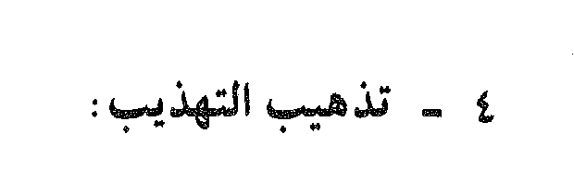
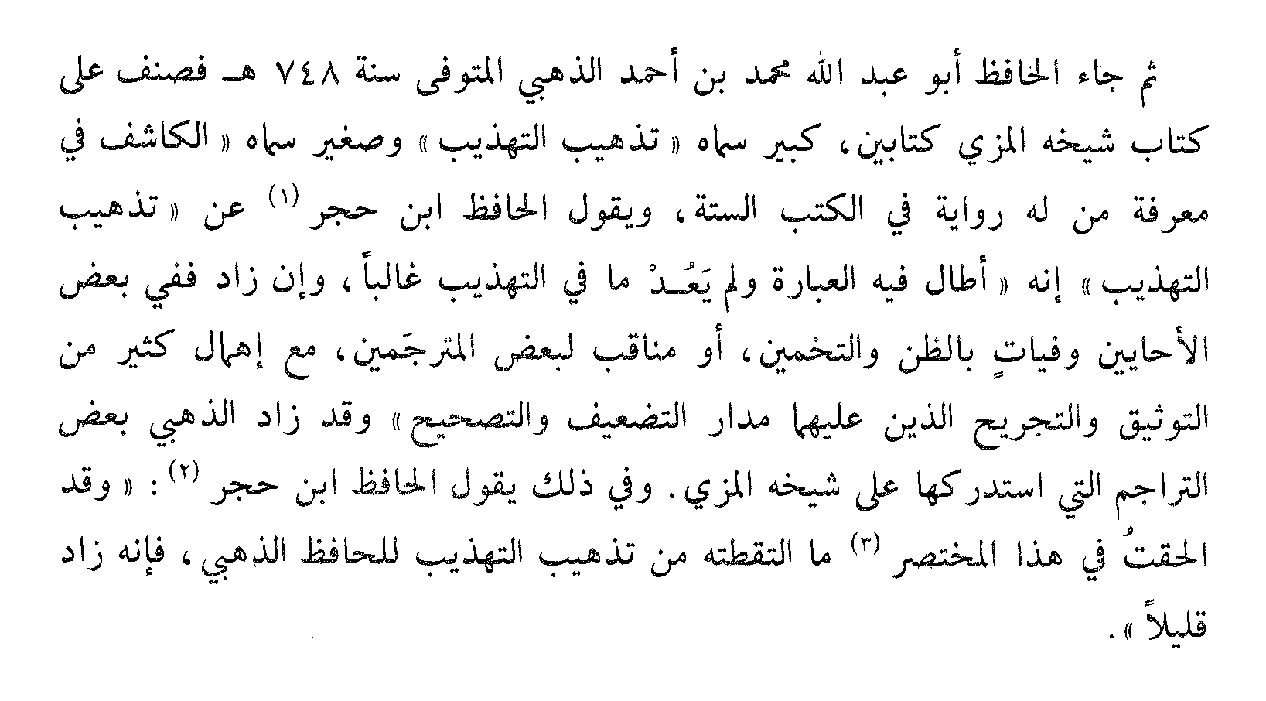
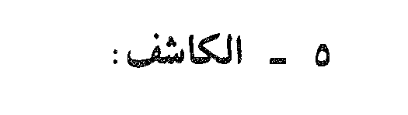
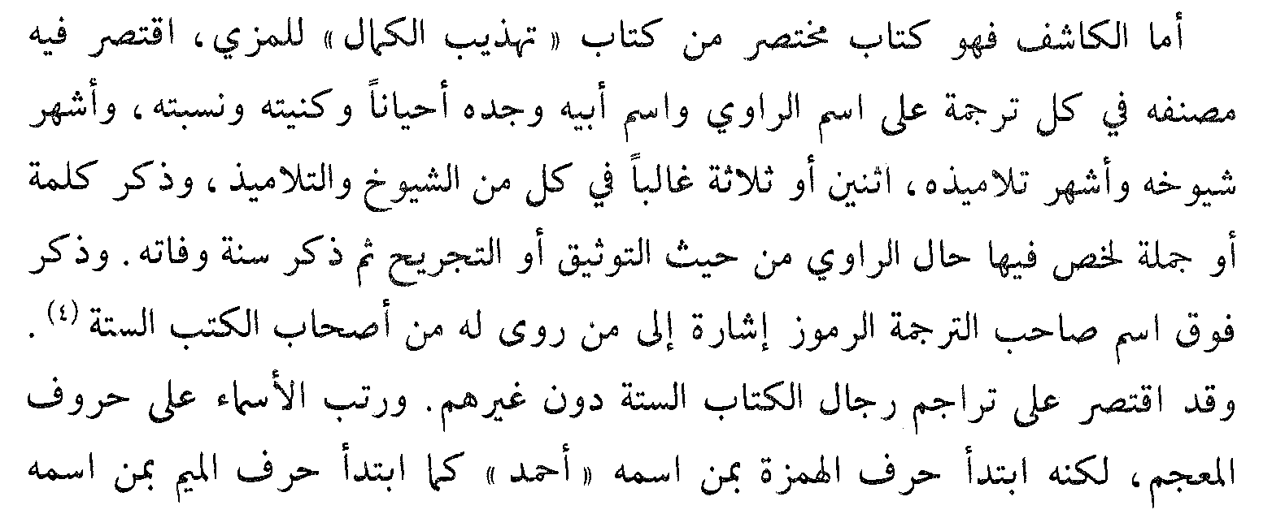

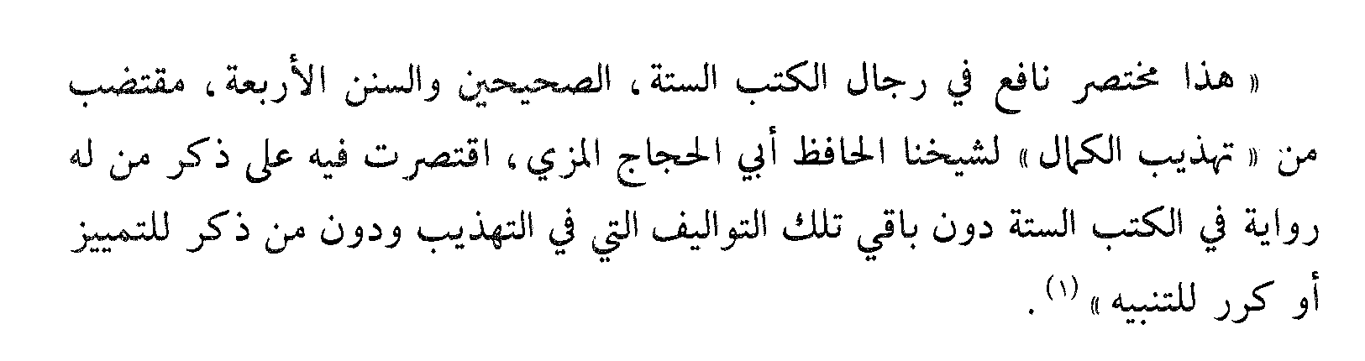

رموز كتاب الكاشف
نموذج من الكتاب
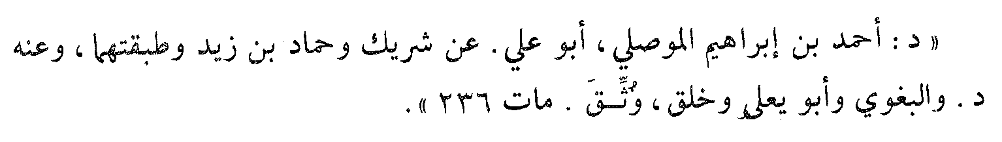
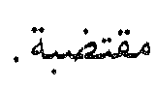
تهذيب التهذيب
- عمل الحافظ ابن حجر على تهذيب الكمال كتابا سماه ” تهذيب تهذيب الكمال ” و عرف بتهذيب التهذيب .
- بذل الحافظ ابن حجر جهدا كبيرا فاختصر ما يستحق الاختصار ، و زاد ما بستحق الزيادة مما فات الأصل و حرر وهذب .
- يعد تهذيب التهذيب أجود الكتب في هذا الباب و أدقها وفيه ميزات كثيرة أشار إليها ابن حجر في مقدمة الكتاب .
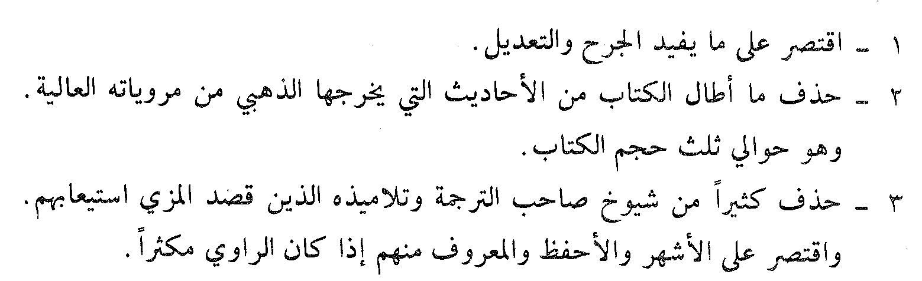
منهج ابن حجر في تهذيب التهذيب

